Школа танцев

* Предметная область:

1. Система регистрирует клиентов, позволяет отслеживать расписание групповых занятий, а также предоставляет возможность записаться на разовое занятие, забронировать абонемент из различных вариантов по количеству тренировок на индивидуальные занятия или на групповые занятия. Так же система предоставляет одно пробное занятие для первого посещения. Система позволяет просматривать весь список направлений танцев. После того, как количество посещений тренировок по абонементу закончено, пользователь может снова совершить покупку. Благодаря системе администратор школы фиксирует посещения занятий клиентов. На главной странице школы система информирует, что все занятия ориентированы на людей старше 16 лет.

* ФУНКЦИОНАЛЬНОСТЬ СИСТЕМЫ

1. Система регистрирует пользователя- создает личный кабинет, в котором клиент будет видеть расписание групповых занятий.
2. Система дает возможность записаться на одно бесплатное пробное занятие. Данное занятие может быть любого вида (индивидуальное или групповое).
3. Система предлагает выбор для покупки разового занятия, абонемента индивидуальных занятий или групповых. Виды абонементов: 4, 8, 12 или 24 занятий. Любой абонемент групповых занятий включает в себя все направления групповых занятий. При покупке абонемента на индивидуальные занятия направление танца определяется лично с тренером. Все абонементы бессрочны.
4. Система позволяет приобрести разовое занятие клиентам, которые на данный момент уже имеют абонементы.
5. Система позволяет просматривать весь список направлений танцев.
6. Система позволяет администратору школы просматривать информацию о пользователях и их тренировках: какой абонемент у клиента, вид данного абонемента, сколько занятий посещено, какой вид занятий. Администратор может редактировать информацию о посещениях тренировок клиента.
7. Были внесены изменения:
8. Добавлена функция: 5. Система позволяет просматривать весь список направлений танцев. Данная функция добавлена, так как в системе не было способа просмотра списка направлений.
9. Функция 3 изменена. Стало доступно бронирование разового посещения любого вида занятия, а не только индивидуального. Данная функция добавлена для расширения функциональности системы.
10. В функции 7 добавлены возможности администратору.

* КТО БУДУЩИЕ ПОЛЬЗОВАТЕЛИ?

Клиенты и администратор школы.

* ПОХОЖЕЕ РЕШЕНИЕ

Система для сравнения – школа танцев Drivedance.

Данная система предоставляет информацию о ценах абонементов, расписании занятий. Так же система предлагает записаться на курс тренировок, который имеет определенные временные рамки.

Преимущества данной системы над моей:

1. Предоставляется информация о преподавателях;
2. Возможна онлайн- покупка абонементов.

Недостатки данной системы относительно моей:

1. Абонемент не бессрочен;
2. Не предоставляется бесплатное пробное занятие;
3. Отсутствует информация о допустимом возрасте и уровне подготовки учеников школы.
4. **ЭТАП**

1.Роли

* Роль гость

Гостем является пользователь, который находится на главной странице и еще не зарегистрирован в системе.

Функции:

- Просматривать расписание занятий

- Просматривать направления танцев

- Зарегистрироваться в системе

* Роль клиент

Клиентом является любой человек, зарегистрированный в системе.

Функции:

-Забронировать абонемент

- Записаться, тем самым забронировать разовое занятие. Оплата происходит в реальной жизни

- Просматривать расписание занятий

- Просматривать направления танцев

- Просматривать количество занятий, которые были посещены

* Роль администратор

Администратором является сотрудник школы, имея доступ к информации о клиентах и их тренировках.

Функции:

-Просматривать информацию о клиентах (ФИО, вид абонемента, количество посещений по абонементу, количество посещений разовых занятий, посещал ли пробное занятие)

- Редактировать информацию о клиентах: изменять количество посещений занятий и записей на пробные занятия.

1. Диаграмма вариантов использования.

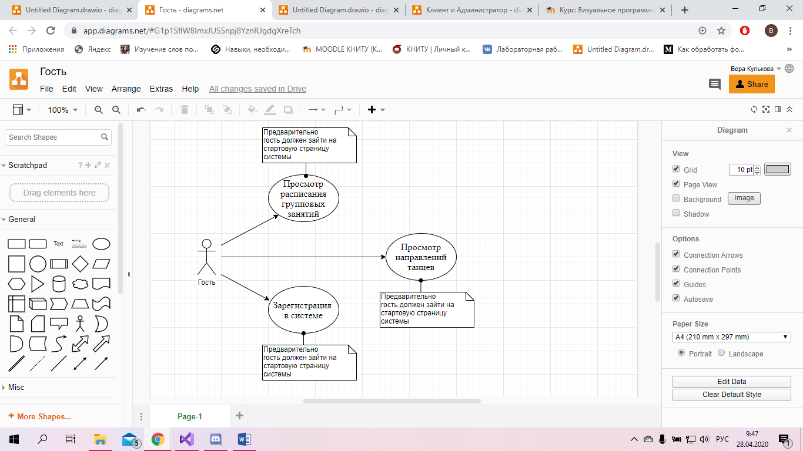

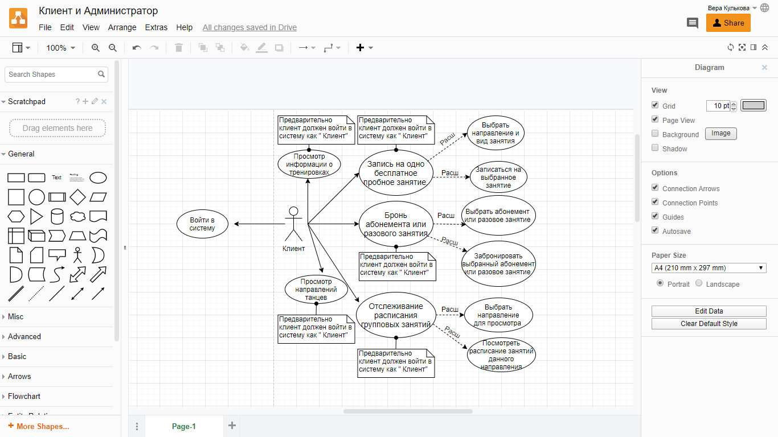

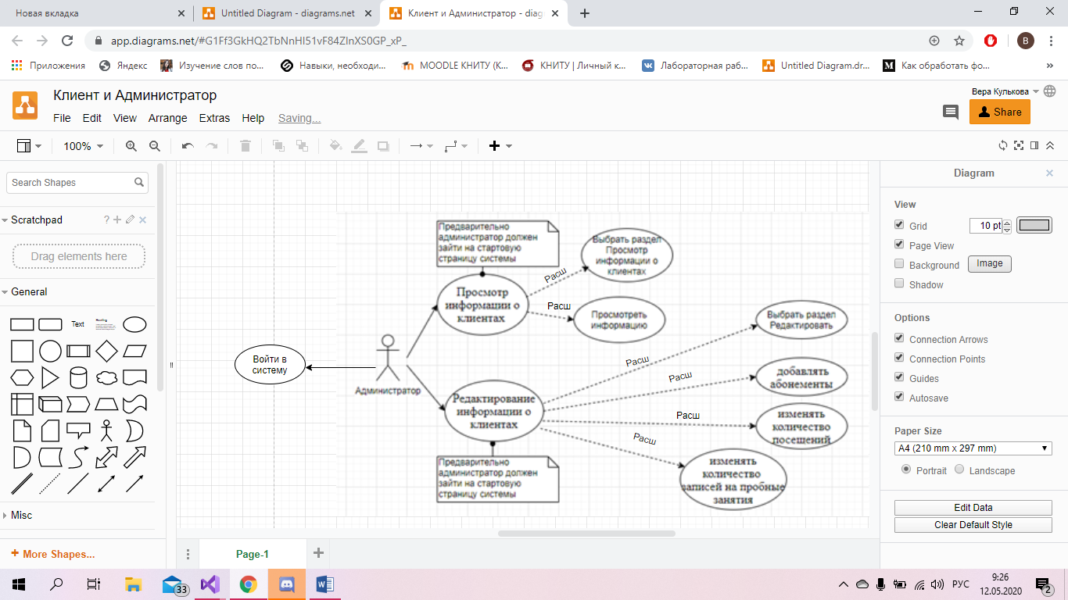

1. Описание пользовательских историй.

Варианты использования:

* Зарегистрироваться в системе.
* Войти в систему.
* Забронировать абонемент.
* Забронировать разовое занятие.
* Просмотреть расписание групповых занятий.
* Просмотр направлений танцев
* Записаться на одно пробное бесплатное занятие.
* Просмотреть информацию о пользователях и их тренировках.
* Редактировать информацию о тренировках клиентов.
* **Вариант использования "Зарегистрироваться в системе"**

*Краткое описание:*

Данный вариант использования описывает регистрацию пользователя в системе школы танцев.

*Основной поток событий:*

Данный вариант использования начинает выполняться, когда пользователь хочет зарегистрироваться в системе школы танцев.

* 1. Система запрашивает имя пользователя, пароль и дублирование пароля
  2. Пользователь вводит имя пользователя, пароль и дублированный пароль.
  3. Система подтверждает имя и пароль, после чего открывается доступ в систему.

*Альтернативные потоки:*

1. Несовпадение паролей: Если введенный пароль не совпадает с продублированным паролем, то система выводит сообщение об ошибки.
2. Данный пользователь уже зарегистрирован: Если пользователь ввел логин, который уже есть в системе, то система выводит сообщение «Данное имя пользователя уже занято». Пользователь может вернуться к началу основного потока или отказаться от регистрации в системе, при этом выпол­нение варианта использования завершается.

**Вариант использования "Войти в систему"**

*Краткое описание:*

Данный вариант использования описывает вход пользователя в систему.

*Основной поток событий:*

Данный вариант использования начинает выполняться, когда пользователь хочет войти в систему.

1. Система запрашивает имя пользователя и пароль.
2. Пользователь вводит имя и пароль.
3. Система подтверждает имя и пароль, после чего открывается доступ в систему.

*Альтернативные потоки:*

1. Неправильное имя/пароль: Если во время выполнения основного потока обнаружится, что пользователь ввел неправильное имя и/или пароль, система выводит сообщение об ошибке. Пользователь может вернуться к началу ос­новного потока или отказаться от входа в систему, при этом выпол­нение варианта использования завершается.

**Вариант использования " Забронировать абонемент"**

*Краткое описание:*

Данный вариант использования позволяет клиенту забронировать абонемент. Система каталога абонементов предоставляет список всех существующих видов абонементов.

*Основной поток событий:*

Данный вариант использования начинает выполняться, когда пользователь вошел в систему и хочет купить абонемент.

1. Клиент переходит в раздел с каталогом абонементов.
2. Система открывает каталог.
3. Клиент выбирает вид абонемента.
4. Отмеченный вид абонемента отмечается выбранным.
5. Система сохраняет выбранный абонемент и
6. Клиент нажимает кнопку Забронировать.
7. Система сообщает о том, что бронь совершена успешно.

*Альтернативные потоки:*

1. *Клиент уже имеет абонемент*

Если клиент, имея какой-либо абонемент, хочет совершить покупку еще одного абонемента, то система выводит сообщение “Нельзя иметь одновременно несколько абонементов.” Клиент может вернуться к началу ос­новного потока.

**Вариант использования** "**Забронировать разовое занятие"**

*Краткое описание:*

Данный вариант использования позволяет клиенту забронировать посещение разового индивидуального или группового занятия. Система предоставляет весь список направлений занятий.

*Основной поток событий:*

Данный вариант использования начинает выполняться, когда пользователь вошел в систему и хочет купить разовое занятие.

1. Клиент переходит в раздел “Разовое занятие”.
2. Система открывает раздел.
3. Клиент выбирает направление и вид занятия: групповое или индивидуальное.
4. Отмеченный вид занятия отмечается выбранным.
5. Если клиент выбирает групповое занятие, то нажимает кнопку Забронировать.
6. Если клиент выбирает индивидуальное занятие, то должен выбрать время из предложенных вариантов и нажимает кнопку Забронировать.
7. Система сообщает о том, что бронь совершена успешно.

**Вариант использования "Просмотреть расписание групповых занятий"**

*Краткое описание:*

Данный вариант использования позволяет пользователю просмотреть расписание групповых занятий всех направлений. Данный вариант использования не обязывает входить в систему.

*Основной поток событий:*

Данный вариант использования начинает выполняться, когда пользователь хочет просмотреть расписание групповых занятий.

1. Пользователь выбирает раздел “Расписание групповых занятий”.
2. Система открывает расписание направлений групповых занятий.
3. Пользователь просматривает расписание групповых занятий.

*Альтернативные потоки:*

1. *Проблемы с работой системы:*

Если пользователь хочет посмотреть расписание занятий, а система выдает ошибку, то пользователь будет вынужден закрыть систему или открыть заказ заново.

**Вариант использования "** Просмотр направлений танцев**"**

*Краткое описание:*

Данный вариант использования позволяет пользователю просмотреть все направления танцев данной школы и просмотреть их описание. Данный вариант использования не обязывает входить в систему.

**Вариант использования "Записаться на одно пробное бесплатное занятие"**

*Краткое описание:*

Данный вариант использования позволяет клиенту записаться на одно пробное бесплатное занятие любого вида и направления.

*Основной поток событий:*

Данный вариант использования начинает выполняться, когда пользователь вошел в систему и впервые хочет записаться на бесплатное пробное занятие.

1. Клиент переходит в раздел “Записаться на пробное занятие”.
2. Система открывает раздел.
3. Клиент выбирает направление и вид занятия: групповое или индивидуальное.
4. Данный вид занятия отмечается выбранным.
5. Система сохраняет выбранный вариант.
6. Если клиент выбирает групповое занятие, то переходит в раздел записи пробного занятия.
7. Если клиент выбирает индивидуальное занятие, то должен выбрать время и дату.
8. Система сохраняет введенные данные.
9. Система сообщает о том, что запись совершена успешно.

*Альтернативные потоки:*

1. *Клиент уже записывался на пробное занятие:*

Если клиент хочет повторно записаться на пробное бесплатное занятие, то система выводит сообщение об ошибке. Клиент может вернуться к началу ос­новного потока.

**Вариант использования " Редактировать информацию о клиентах”**

*Краткое описание:*

Данный вариант использования позволяет администратору редактировать информацию о клиентах: добавлять абонементы, изменять количество посещений занятий и записей на пробные занятия

*Основной поток событий:*

1. Данный вариант использования начинает выполняться, когда администратор вошел в систему и хочет отредактировать данные клиента (добавить абонементы, изменить количество посещений занятий и записей на пробные занятия).

Администратор выбирает раздел Редактировать.

1. Система открывает раздел.
2. Администратор выбирает клиента.
3. Система открывает выбранного клиента.
4. Администратор редактирует данные клиента (добавляет абонементы, изменяет количество посещений занятий и записей на пробные занятия).

*Альтернативные потоки:*

*1.Не было ни одной покупки:*

Если еще не было совершено ни одной покупки в данной системе, то система будет показывать пустоту в статистике.

**Вариант использования "Просмотреть информацию о пользователях"**

*Краткое описание:*

Данный вариант использования позволяет администратору просмотреть информацию о пользователях и о данных их тренировок.

*Основной поток событий:*

Данный вариант использования начинает выполняться, когда администратор вошел в систему и хочет просмотреть информацию о клиентах: сколько занятий осталось и какой вид занятий у конкретного клиента, посещал ли пробные занятия.

1. Администратор выбирает раздел с информацией о клиентах.
2. Система открывает данный радел.
3. Администратор выбирает каталог со списком клиентов.
4. Система открывает данный каталог.
5. Администратор смотрит информацию.

*Альтернативные потоки:*

1. *Клиент не совершал покупки.*

Если клиент зарегистрирован в системе, но ничего не покупал, то в информации о его тренировках будет пусто.

4.Макет прототипа системы

Стартовая страница

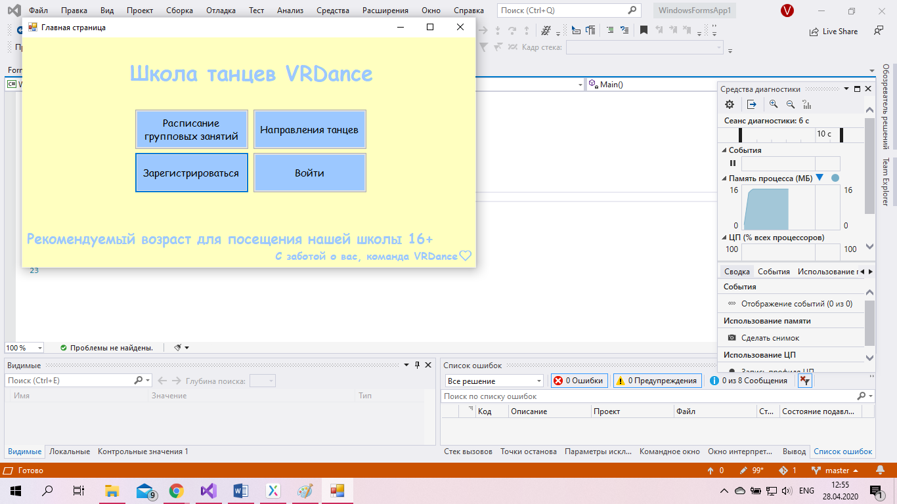

Кнопки стартовой страницы:

1. Расписание групповых занятий

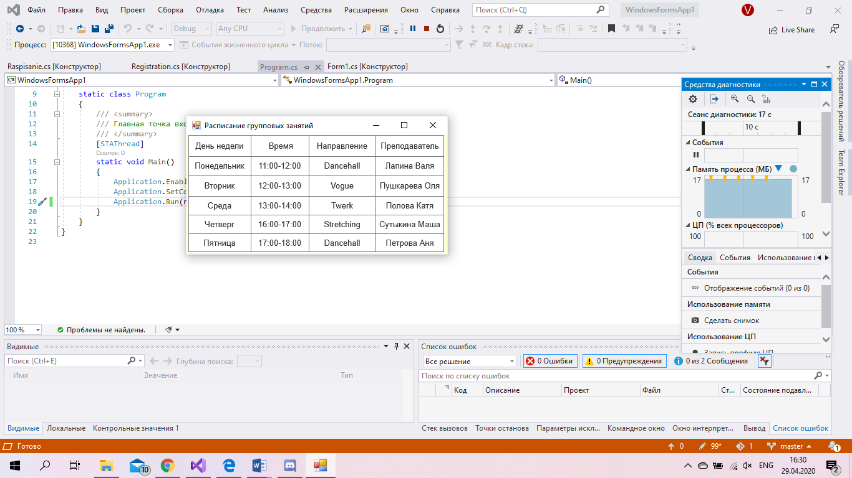

1. Направления танцев

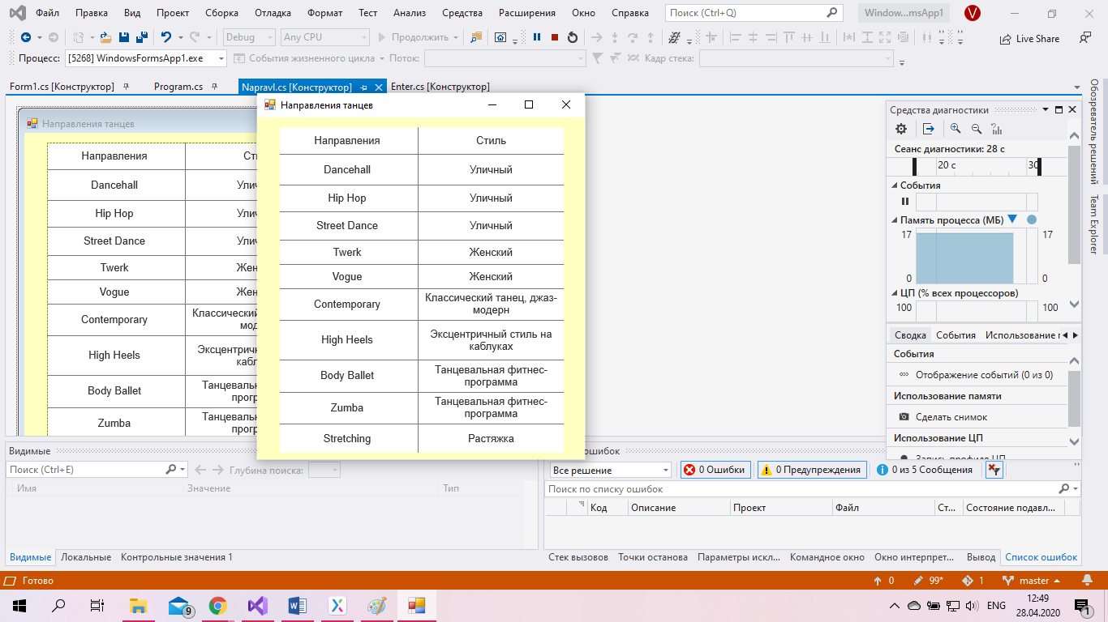

1. Зарегиcтрироваться

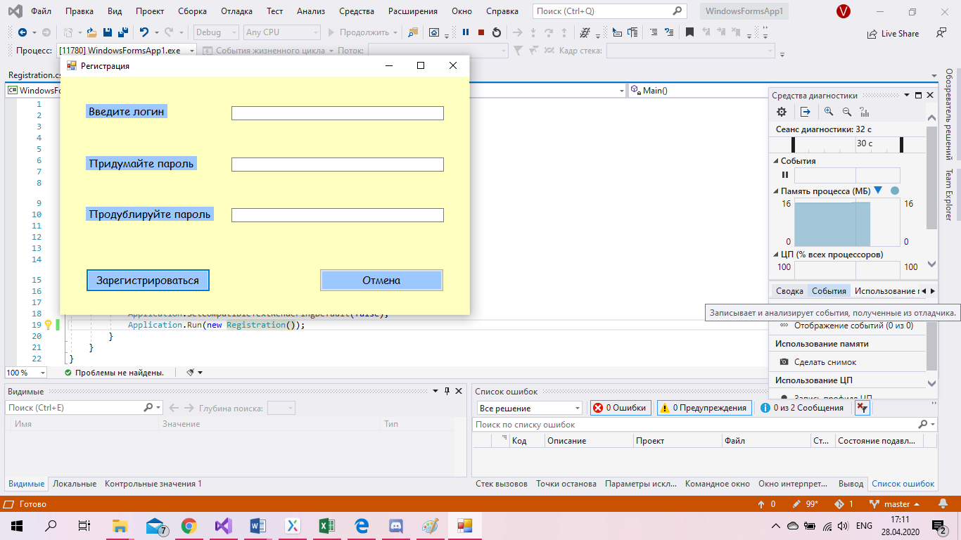

1. Войти

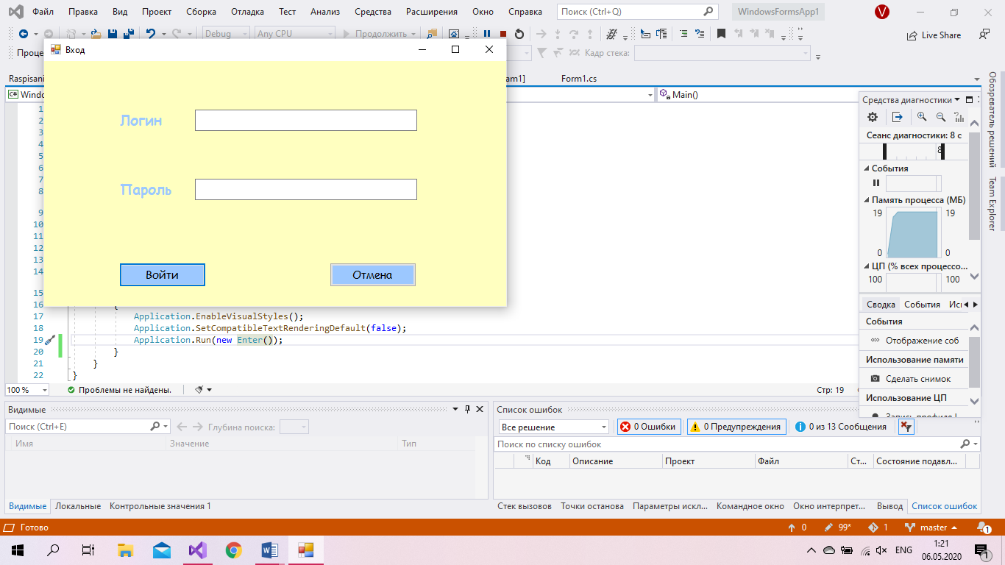

Если вход осуществлен клиентом, то октрывается его личный кабинет:

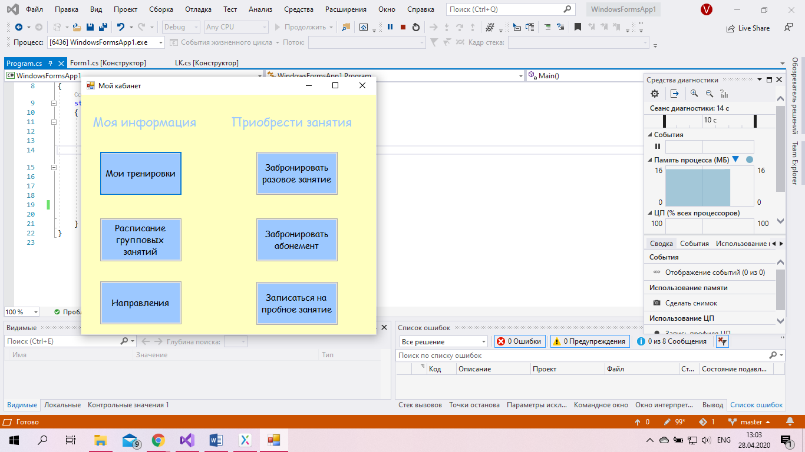

Кнопки личного кабинета:

1. Мои тренировки

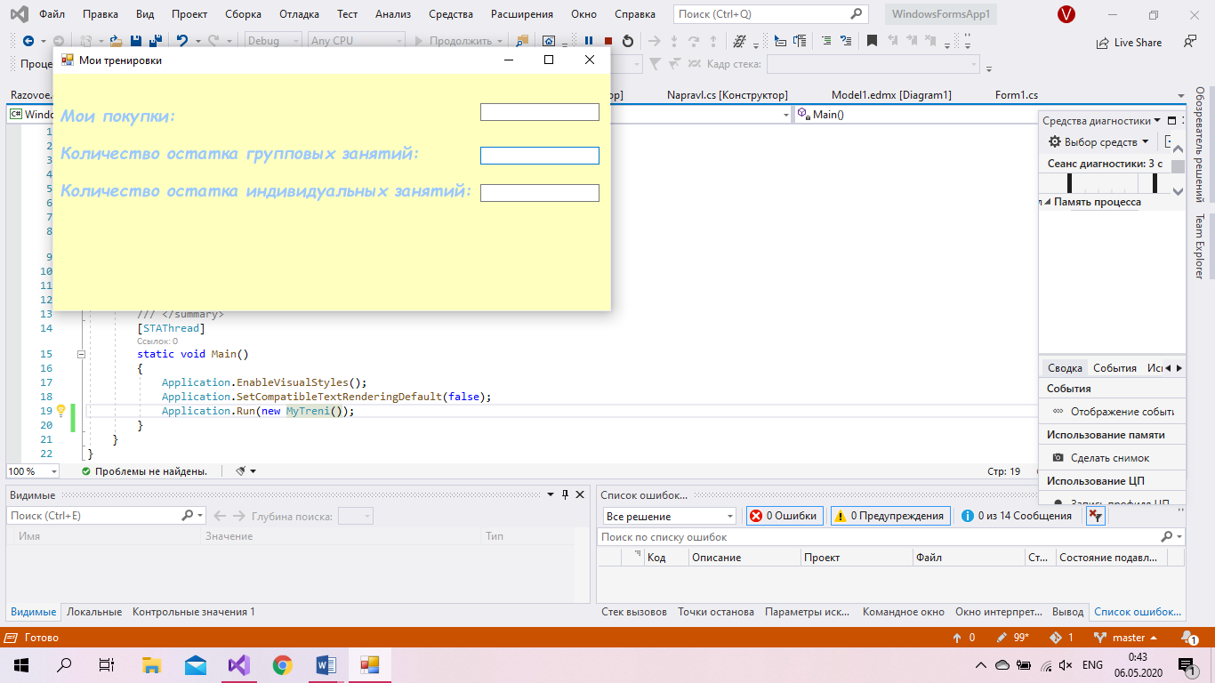

1. Расписание групповых занятий



1. Направления танцев



1. Забронировать разовое занятие

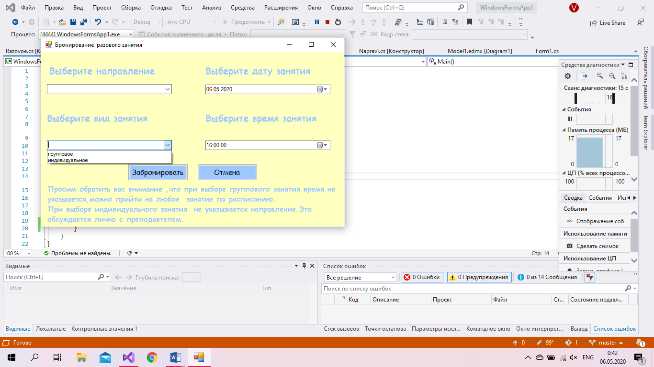

1. Забронировать абонемент

При нажатии кнопкии «Забронировать абонемент», система предлагает на выбор два вида абонементов

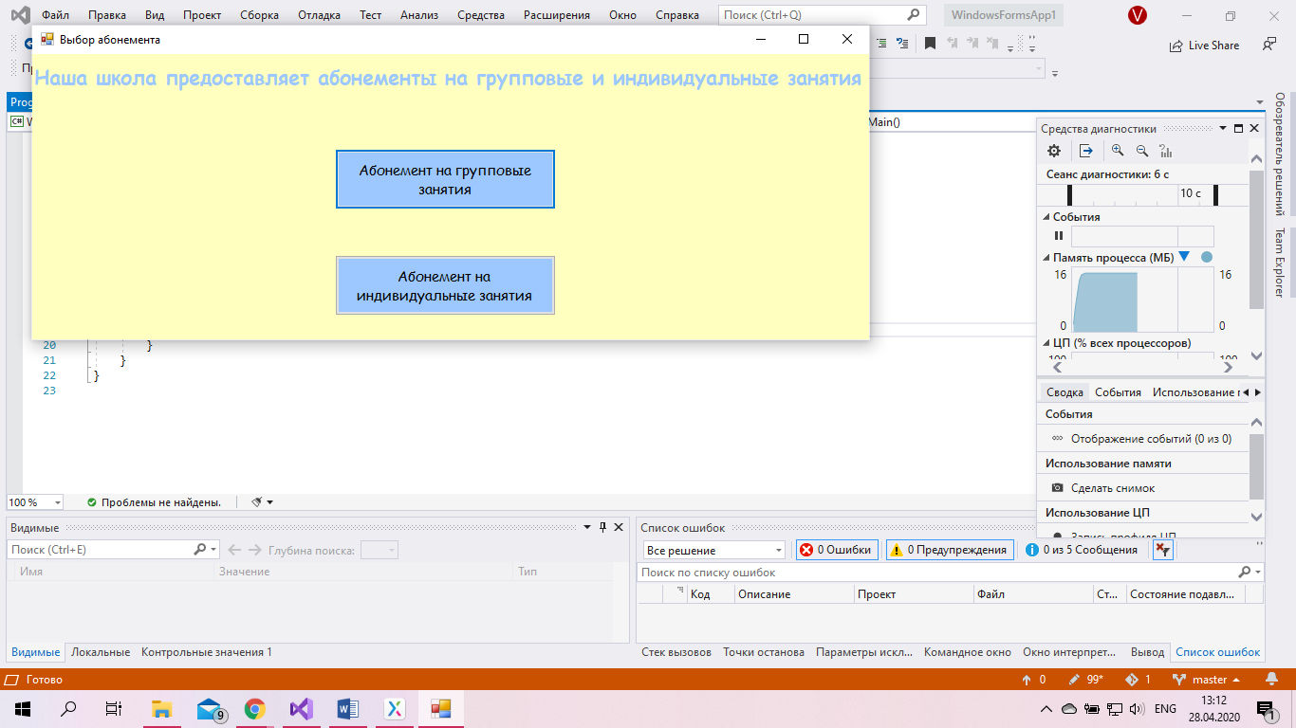

Абонемент на групповые занятия:

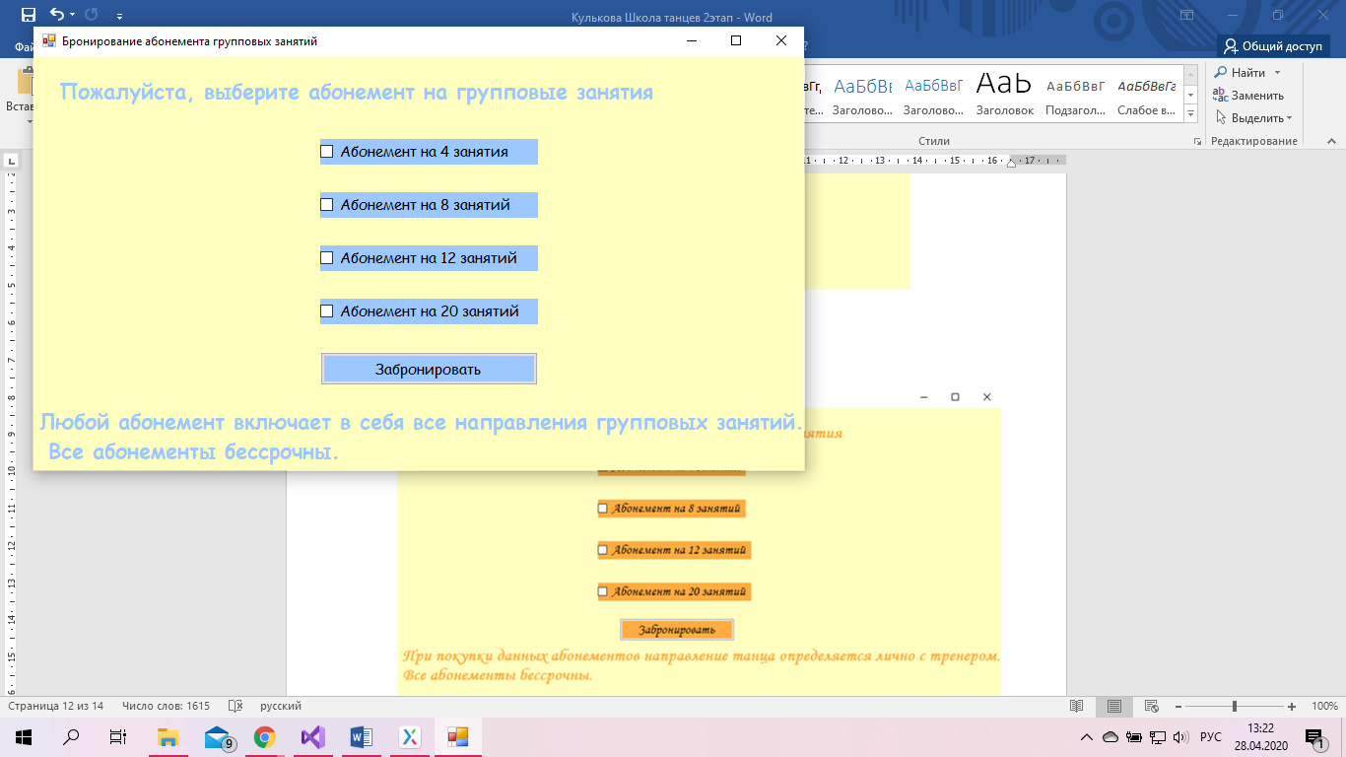

Абонемент на индивидуальные занятия:

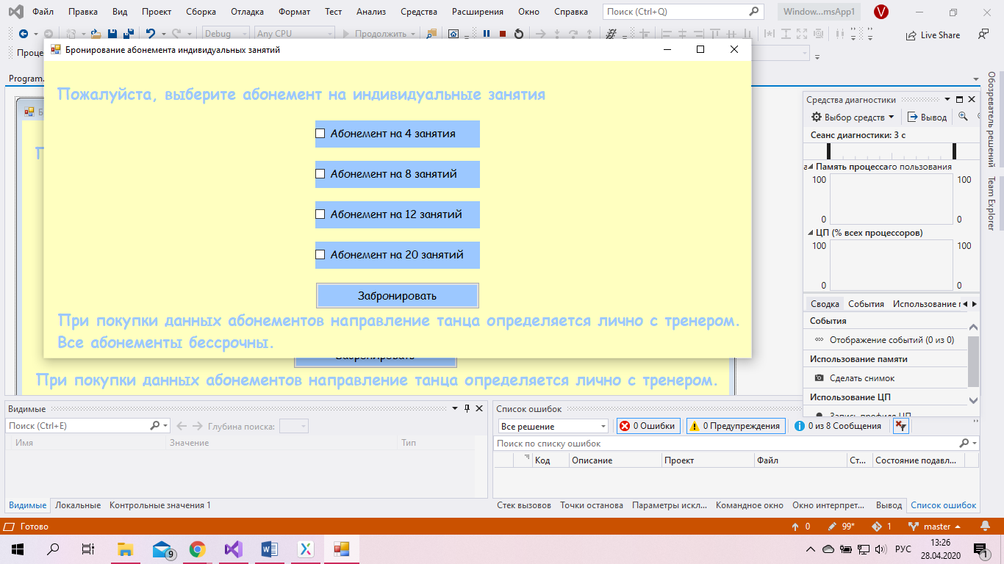

1. Записаться на пробное занятие

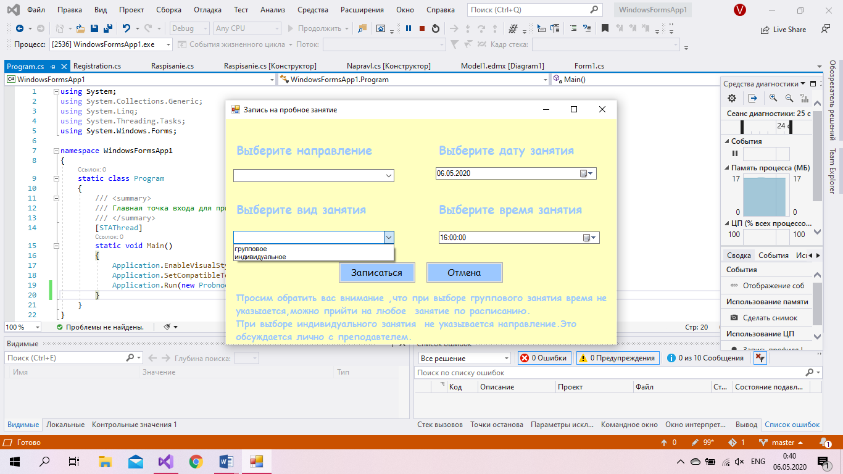

Если вход осуществлен администратором, то открывается кабинет администратора:

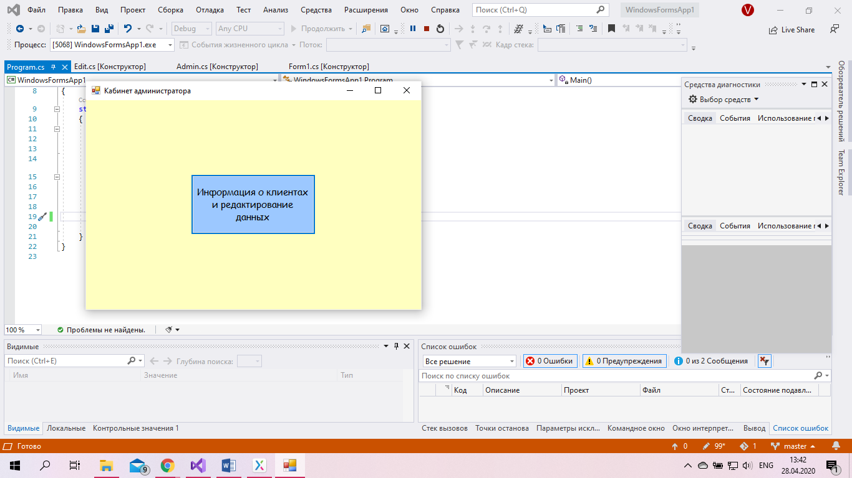

Кнопки формы «Кабинет администратора»:

1. Информация о клиентах и редактирование данных

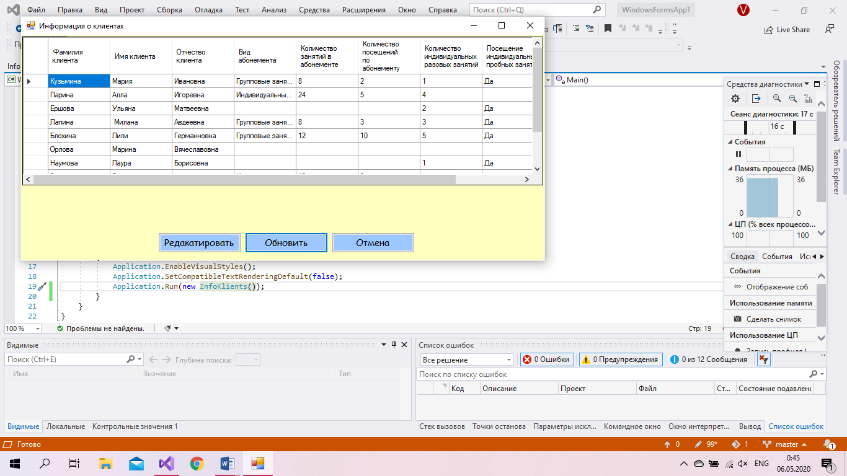

1. Редактировать

После посещения занятий клиентом, администратор меняет количество их посещения благодаря кнопке «Редактировать», а после того, как клиент совершил оплату, администратор добавляет данную покупку в соответствующее поле.

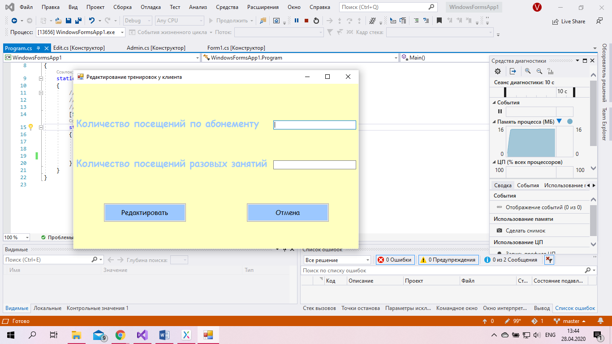

5. ER-модель

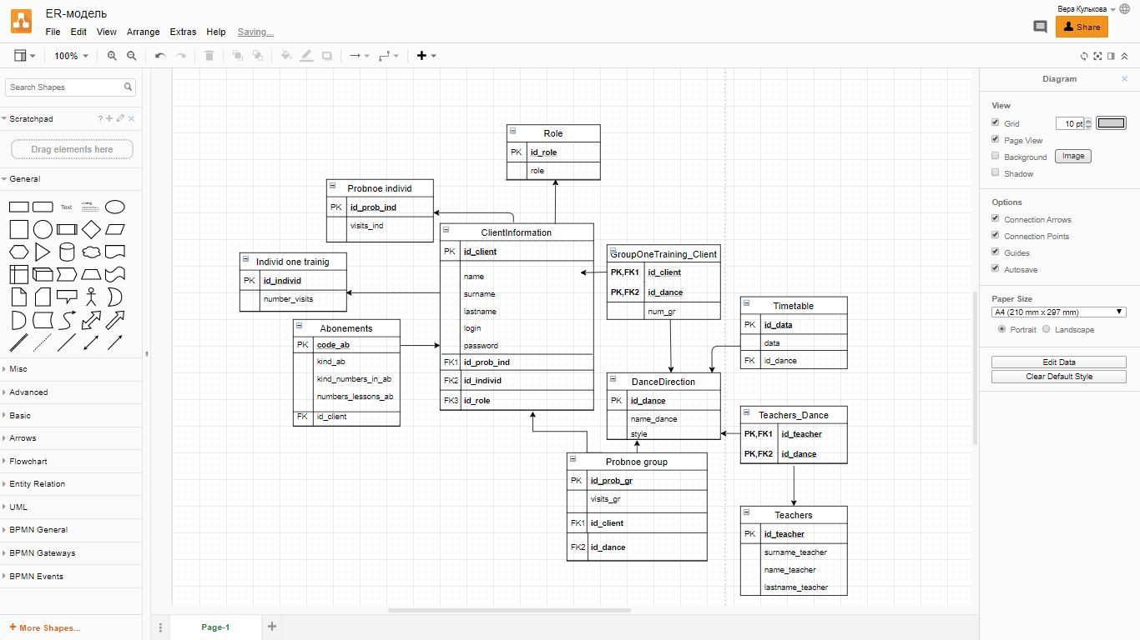

* Таблица ClientInformation – Информация о клиентах

id_client- id клиента

name- имя клиента

surname- фамилия клиента

lastname- отчество клиента

* Таблица Abonements- Абонементы

code_ab- код абонемента

kind_ab- вид абонемента

kind_numbers_in_ab- кол-во занятий в абонменте

numbers_lessons_ab -кол-во посещений по абонементу

* Таблица Group one trainig- Групповые разовые занятия

id_dance- id направления

id_gr-id занятия

num_gr- кол-во посещений разовых занятий

* Таблица Individ one trainig

id_individ-id разового индивид-ого занятия

* Таблица DanceDirection- Направления танцев

id_dance- id направления

name_dance – название направления

style – стиль танца

* Таблица Probnoe group – Пробное групповое занятие

id_prob_gr – id пробного группового занятия

visits_gr– посещение

* Таблица Probnoe individ- Пробное индивидуальное занятие

id_prob_ind- id пробного индивидуальное занятие

visits_ind- посещение

* Таблица Teachers – Преподаватели

id_teacher- id преподавателя

surname_teacher – фамилия преподавателя

name_teacher – имя

lastname_teacher – отчество

* Таблица Teachers_Dance- Преподавтели и танцы

id_teacher- id преподавателя

id_dance- id направления

* Таблица TimeTable- Расписание

code_timetable- код

data- дата

* Таблица Users

login- имя пользователя

password- пароль

role- роль